用于水泥煤磨的制氮机，纯度为99.9%，工作压力为5KG/CM2，功率为90立方/小时

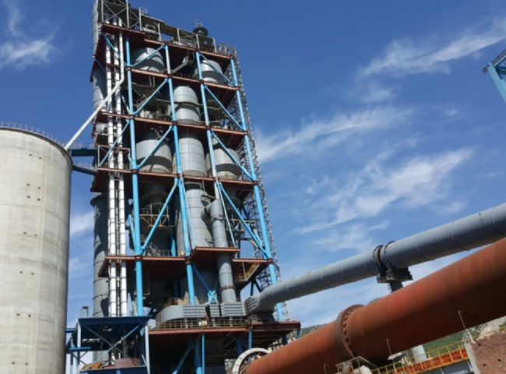
苏州希特已经为水泥煤磨安装了90 立方/小时的制氮机，纯度为99.9%，工作压力为5 KG/CM2。
苏州希特公司在现场生成氮气是工艺安全的一个非常重要的步骤。煤磨区是水泥厂中使用制氮机的这样一个地点。早些时候，二氧化碳钢瓶被用来向这些设备供应惰性气体。二氧化碳钢瓶很稀缺，而且成本也较高。因此，自过去15年以来，分子筛制氮机被成功地用于很多水泥厂，以提供惰性气体代替二氧化碳钢瓶。制氮机已经非常成功地替换了水泥厂中使用的二氧化碳钢瓶。正在使用的系统是由一个带有高压储存罐的制氮机组成的。氮气是由变压吸附分子筛装置产生的。这种氮气被储存在一些储存罐中。在磨煤机、袋式过滤器或精煤仓发出任何高温信号的情况下，这些储存的氮气被倾倒到磨煤机、袋式过滤器或精煤仓中，这将替换空气并使火灾得到控制。储存的氮气在短时间内被使用。当氮气罐变空时，通过储存罐上的压力开关，制氮机重新开始生产氮气并再次填满储存罐。这是一个全自动的系统，不需要工作人员，氮气24小时都可以使用。
由于氮气是燃烧空气的主要部分，因此也是废气的主要部分。氮气不是一种污染物。
苏州希特公司为石油和天然气工业销售的产品范围为
型号 | 容量 立方/小时
XTFD-100 | 90 立方/小时

